**系 列 推 荐**

**《剪刀手特工队》系列**

***The Snips***

**系列介绍：**

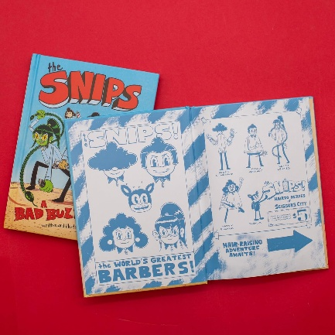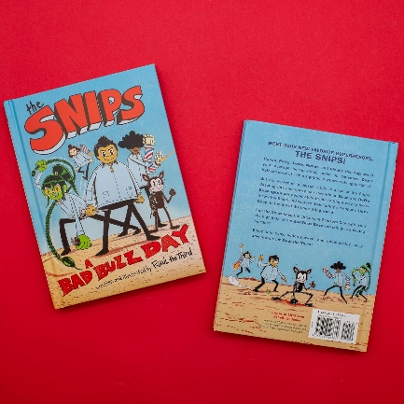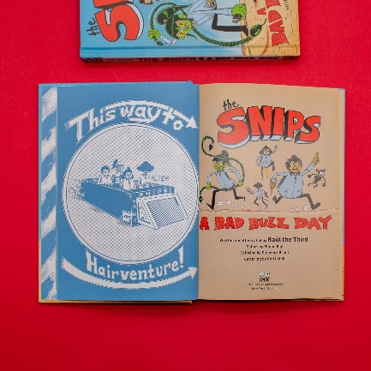

**左手持剪，右手惩恶！颠覆想象的理发师超级英雄爆笑出击！**

《纽约时报》畅销书团队劳尔三世（Raúl The Third） × 伊莱恩·贝（Elaine Bay）联手打造的现象级图像小说系列，以爆炸式色彩美学与脑洞大开的发艺世界观风靡全球！

当剪刀城（Scissor City）遭遇发型危机——从“嗡嗡恶少”（Bad Buzz Boyz）到假发军团（wignions），唯有理发天团剪刀手特工队（The Snips）能拯救全城发型！成员卡斯科（Casco）、帕蒂（Patty）、莱蒂（Letty）、努贝斯（Nubes）和狗狗弗利阿利克斯（Flealix），将用炫目发艺发明与无厘头作战风格，开启一场场媲美《神探狗狗》《坏蛋联盟》的狂欢冒险！

**系列两大高光战役：**

《嗡嗡恶战日》：对决「嗡嗡集团」继承人巴兹与波弗，守护剪刀城发型霸权！

《假发大师登场》：破解记忆消失谜案，夺回被劫持的假发军团与伙伴心智！

**媒体评价：**

**「作家兼插画家劳尔与御用色彩师伊莱恩·贝联手编织了一场满载双关幽默、发式幽默世界观与浓烈视觉艺术的冒险……堪称一场发艺盛宴。」——《科克斯书评》**

**「诙谐双关、缜密的世界观与古怪冲突，共同造就了这场爆笑犯罪打击大冒险。」——《出版人周刊》**

**「劳尔标志性的明快粗犷画风，融合漫画分镜技法跃然纸上……它狂野地昭示：真正的成功不在于胜负，而在于为社群带来支持与欢乐。」——《书单》**

**「正如戴夫·皮尔基（Dav Pilkey）的《神探狗狗》(*Dog Man*)与亚伦·布莱贝（Aaron Blabey）的《坏蛋联盟》(*The Bad Guys*)，本作以幽默儿童向动作解构超级英雄题材。其插画更通过七八十年代经典漫画的角色姿态与设计，将概念升华至新高度……为低年级超级英雄题材注入颠覆边界的无敌艺术新视角。」——《学校图书馆杂志》**

**「劳尔以惯有的不羁风格……为读者呈现理发天团与宿敌间爆笑刺激的终极对决，炫发城所有发型危在旦夕！动态插画（贝的爆炸式用色）充斥动作镜头、经典漫画彩蛋及值得反复品味的精妙细节。西班牙语自然融入剧情并附英文释义，书末更独家收录『弗利阿利克斯碎剪录』——揭秘现实世界单日理发纪录保持者的传奇故事。」——《号角书》**

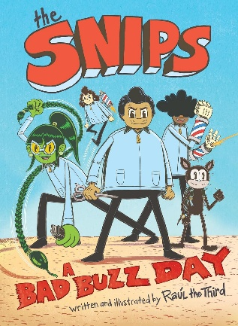**中文书名： 《剪刀手特工队：嗡嗡恶战日》**

**英文书名： *The Snips: A Bad Buzz Day***

**作 者： Raúl The Third, Elaine Bay**

**出 版 社： Little Brown**

**代理公司： Little Brown/ANA**

**页 数： 128页**

**出版时间： 2025年01月28日**

**代理地区： 中国大陆、台湾**

**审读资料： 电子稿**

**类 型： 漫画和图像故事**

**亚马逊Best Children's Books of the Year So Far 2025**

**内容简介**

《剪刀手特工队》系列集动作、冒险、喜剧与搞怪于一体，完美契合戴夫·皮尔奇（Dav Pilkey）粉丝及《史酷比》(*Scooby-Doo*)、《猜猜谁》(*Guess Who*) 等动画爱好者的口味。剪刀手特工队（The Snips）绝非普通英雄——卡斯科（Casco）、帕蒂（Patty）、莱蒂（Letty）、努贝斯（Nubes）和狗狗弗利阿利克斯（Flealix）组成了剪刀城（Scissor City）最受爱戴的犯罪斗士理发天团！但并非所有市民都痴迷于他们炫目的发型和古怪发艺发明。“嗡嗡剪”创始人后裔巴兹（Buzz）与波弗·巴兹顿（Boffo Buzzington），正疯狂试图推翻剪刀手特工队，重振家族企业“嗡嗡集团”（Buzz Corp）在美发界的霸主地位，并赢得父亲老毕夫·巴兹顿（Biff Buzzington Sr.）的认可。剪刀手特工队能否在抵御“嗡嗡恶少”（Bad Buzz Boyz）破坏的同时，继续为市民打造惊艳发型？

本系列图像小说阅读门槛低，完美适配：

* 7-10岁儿童
* 阅读积极性待提升或刚具备自主阅读能力的孩子
* 热爱笑话、双关语与爆笑幽默的小读者

**（彩蛋提示）** 紧接续作《剪刀手特工队：假发大师登场》(Enter the Wigmaster) 同步开放授权！

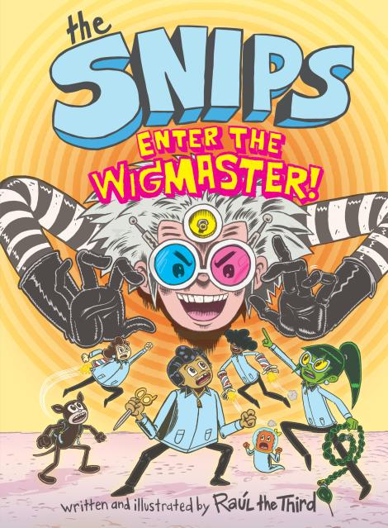**中文书名： 《剪刀手特工队：假发大师登场》**

**英文书名： *The Snips: Enter the Wigmaster***

**作 者： Raúl The Third, Elaine Bay**

**出 版 社： Little Brown**

**代理公司： Little Brown/ANA**

**页 数： 144页**

**出版时间： 2026年1月**

**代理地区： 中国大陆、台湾**

**审读资料： 电子稿**

**类 型： 漫画和图像故事**

**内容简介**

**劳尔三世（Raúl The Third）爆笑系列的第二部强势回归！剪刀手特工队将与邪恶的假发大师（Wigmaster）在剪刀城（Scissors City）展开一场令人毛发直立的战斗！本书充满了幽默与动作元素，是《神探狗狗》(*Dog Man*) 和《坏蛋联盟》(*The Bad Guys*) 粉丝的完美选择。**

在这部最新的漫画闹剧中，剪刀手特工队要对付的是阴险的假发大师和他的假发军团（wignions），他们当然一心想着统治世界。他的计划在剪刀手们于总部蒂杰拉塔（Tijera Tower）举办的盛大的“假发狂热”（Wigmania）晚会当晚就已启动。但第二天早上，当团队醒来时，庆祝活动却发生了令人发毛的转折——他们完全不记得昨晚发生了什么。他们只知道所有的假发都不翼而飞了，更糟的是，毛茸怪（Hair Thing）也失踪了！

当帕蒂（Patty）、莱蒂（Letty）和努贝斯（Nubes）受到假发大师催眠假发的控制而倒戈时，唯有对心灵控制假发免疫的卡斯科（Casco）和弗利阿利克斯（Flealix）挺身而出，拯救朋友，阻止这场疯狂！劳尔三世再次为读者们带来了这部假发乱舞的（wig-stacular）冒险故事，主角正是大家最爱的犯罪斗士理发师组合。

**作者简介：**

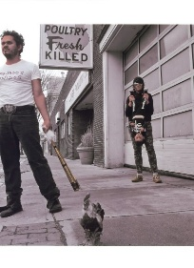**劳尔三世（Raúl The Third）**，四次普拉·贝尔普雷奖（Pura Belpré Award）得主，插画家、作家、艺术家，现与妻子、色彩师**伊莱恩·贝（Elaine Bay）**居住于波士顿地区。他是广受好评的《太空低底盘车》(*Low Riders in Space*) 系列和《哇哦！世界》(*World of ¡Vamos!*) 图书的插画师。他的作品主要围绕当代墨西哥裔美国人的经历以及他在德克萨斯州埃尔帕索市和墨西哥华雷斯城成长的记忆。

**内页插图：**

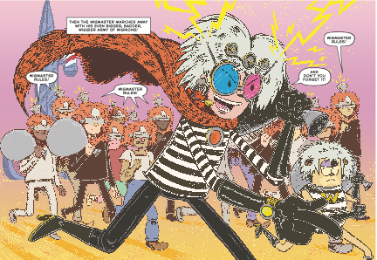

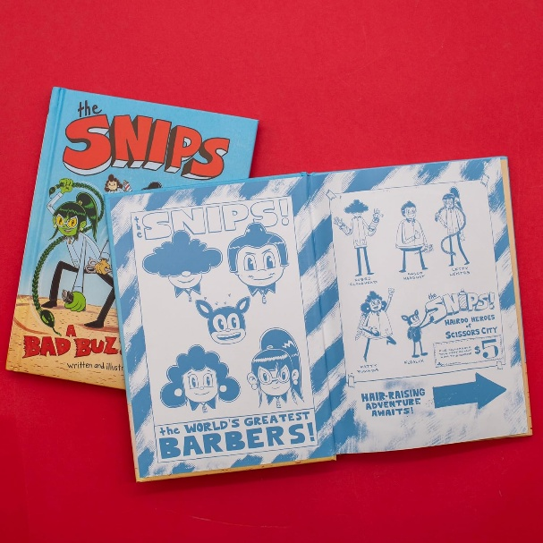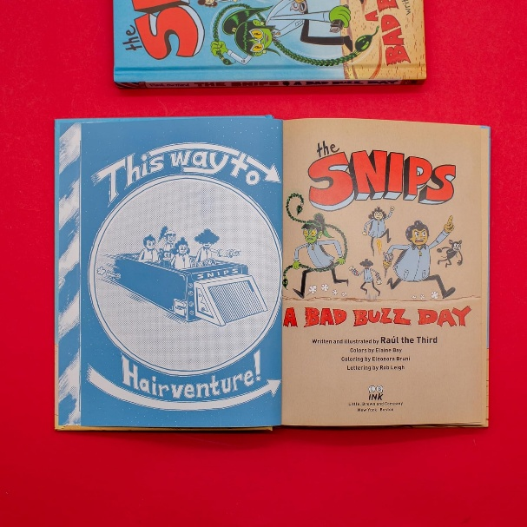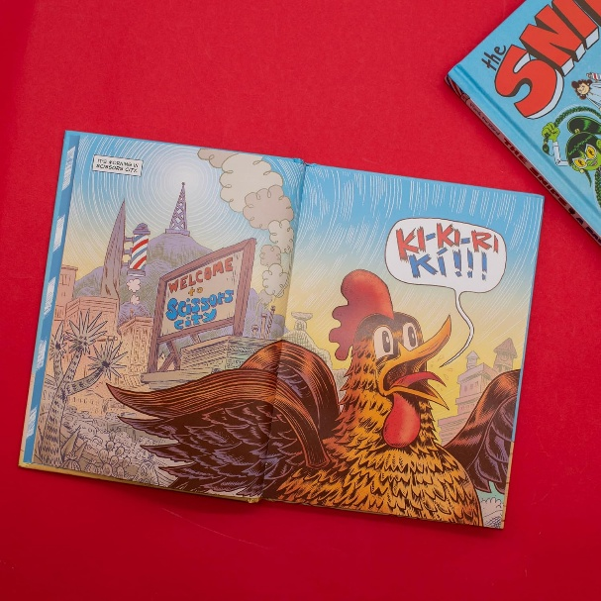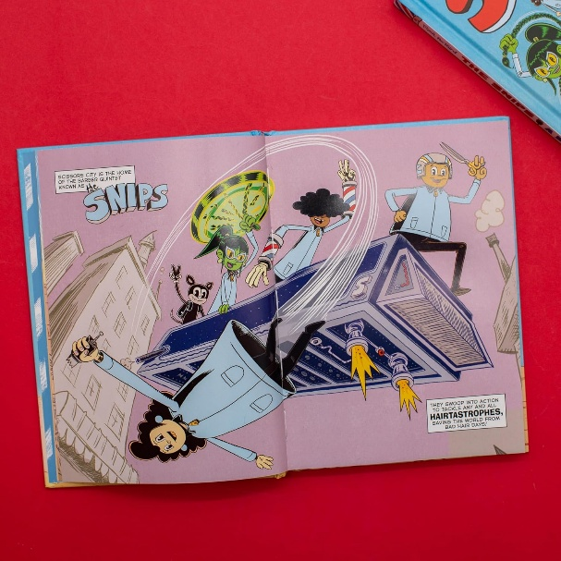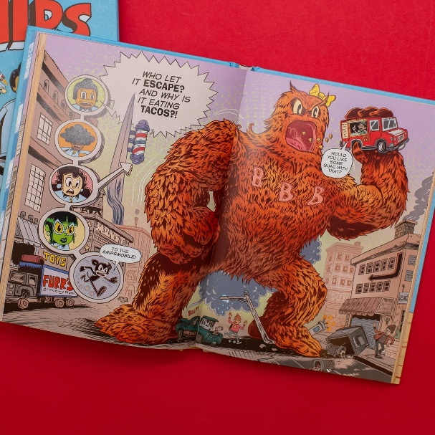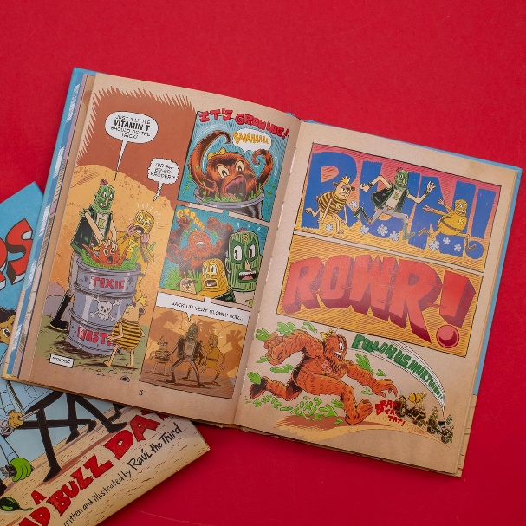

**感谢您的阅读！**

**请将反馈信息发至：版权负责人**

**Email**：[**Rights@nurnberg.com.cn**](mailto:Rights@nurnberg.com.cn)

安德鲁·纳伯格联合国际有限公司北京代表处

北京市海淀区中关村大街甲59号中国人民大学文化大厦1705室, 邮编：100872

电话：010-82504106, 传真：010-82504200

公司网址：[http://www.nurnberg.com.cn](http://www.nurnberg.com.cn/)

书目下载：<http://www.nurnberg.com.cn/booklist_zh/list.aspx>

书讯浏览：<http://www.nurnberg.com.cn/book/book.aspx>

视频推荐：<http://www.nurnberg.com.cn/video/video.aspx>

豆瓣小站：<http://site.douban.com/110577/>

新浪微博：[安德鲁纳伯格公司的微博_微博 (weibo.com)](https://weibo.com/1877653117/profile?topnav=1&wvr=6)

微信订阅号：ANABJ2002

